Конспект внеклассного мероприятия
Тема: «Дорога к ПОБЕДЕ».
Тип занятия: квест -игра.
Цели и задачи: систематизировать и закрепить знания учащихся о Вов, как о важнейшем историческом событии в жизни нашего народа.
- развивать у школьников чувства гордости за её многонациональный народ, являющийся победителем во второй мировой войне.
Формировать патриотическое воспитание учащихся,
-воспитывать чувства взаимовыручки и товарищеской поддержки, желания жить в мире, стремления принимать активное участие в борьбе за мирное сосуществование; отрицательное отношение к войне, жестокости.
Оборудование: карта маршрута, распечатанные задания для команд, ручки, аптечка, звёзды, знамя, цветная бумага, клей, цветной картон
Методы: игровые, словесные, наглядные.
Ключевые слова: военная техника, военнокомандующий, Великая Отечественная война, Победа, военное обмундирование
Подготовительная работа:
- Опережающее задание: повторить основные битвы ВОв, название операций, полководцев, героев, виды вооружений, награды, памятники; придумать название команды, соответствующее теме мероприятия.
- Подготовить таблички для этапов маршрута игры, маршрутные листы команд.
- Спрятать задания.
Ход игры.

Организационный момент.
Вступительное слово.
Пожалуй, в каждой семье хранятся воспоминания, фотографии, награды и другие документы участников Великой войны. В каждой семье есть своя история ветерана. Но все они объединены в одну – историю Великой Отечественной войны 1941-45 годов. Наши воины прошли долгий путь к Победе. Накануне этого праздника пройти свой путь к победе предлагаю вам сегодня и я.
- Сейчас мы поделимся на 2 команды.
Каждая команда пройдет свой маршрут, вспомнив знаменательные даты и события, героев и оружие Великой Отечественной войны. За выполнение заданий вы будете получать звезды . Чья команда быстрее соберет все звёзды, получит красное знамя- это Победа.
(с помощью жеребьевки учащиеся делятся на команды и выбирают капитана.)
1 команда «Смелые»
2 команда «Отважные»
Каждая команда получает лист, в котором указан маршрут игры . (Приложение 1)
1) Воспитатель напоминает правила работы в группе.
(Команды получают маршрутный лист, изучают его содержание.
Повторяют правила работы в группе.)
(Приложение 1)
Маршрутный лист
Команда №1. «Смелые»  Название станции Пометка о прохождении  1. «Героическая»  2. «Памятная»  3. «Историческая»  4. «Игровая(санчасть)»  5. «Военно-техническая»  6. «Литературн-художественная»  7. «Орденоносная»  8. «Победная» | Команда №2. «Отважные»  № Название станции Пометка о прохождении  1. «Памятная»  2. «Героическая»  3. «Военно-техническа»  4. «Историческая»  5. «Игровая(санчасть)»  6. «Орденоносная»  7. «Литературно-художественная»  8. «Победная»

Приложение 2.
Задания по этапам игры.
Станция «Героическая»
На станции команды находят шифровку, в которой указано, где спрятано задание.
Шифровка:
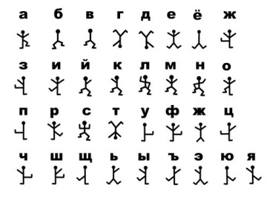
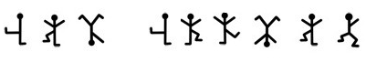
(под партой)
Задание № 1.
Нужно собрать из букв название Города - Героя.
(Ленинград, Новороссийск, Мурманск).
Задание № 2.
1)Тестовые задания. Выбери правильный ответ
Назовите город-герой, расположенный на берегу Чёрного моря
А.Мурманск
Б. Киев
В. Ленинград
Г. Севастополь

2) Какому городу не присвоено звание города-героя:
а) Ленинград
б) Воронеж
в) Волгоград

3)Блокада Ленинграда длилась … дней:
а) 900
б) 671
в) 971

4)Звания «Город – Герой» удостоены:
а) 18 городов
б) 20 городов
в) 13 городов
За выполненное задание ребята получают звезду.
Станция «Памятная»
На станции команды находят шифровку, в которой указано, где спрятано задание.
Шифровка:
(ищите следующую подсказку у себя над головой)
Задание № 1
1)Собери и назови картинку памятника.
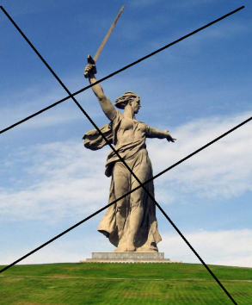(«Родина Мать)
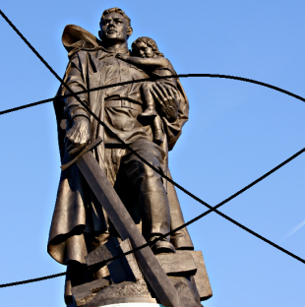(Воин- Освободитель)
Задание № 2.
Из предложенных картинок, выбери памятники посвящённые ВОВ, которые есть в нашем городе .

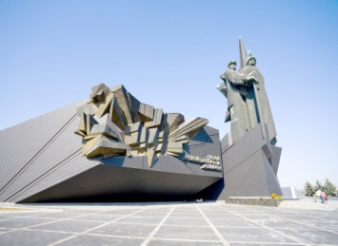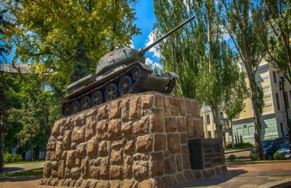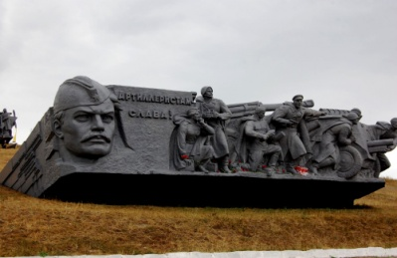
«Освобождение Донбасса», «Танк» «Саур - могила»
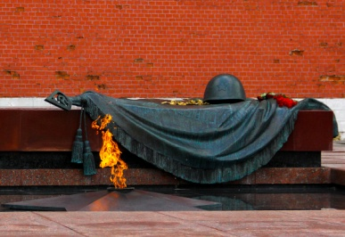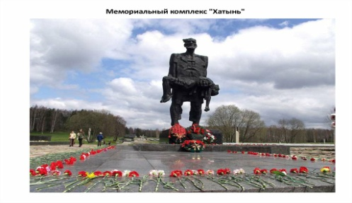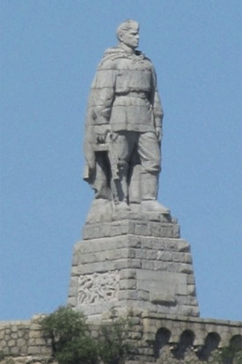
«Неизвестный солдат» Мемориал «Хатынь» «Алёша»
Станция «Историческая»
На станции команды находят шифрограмму, в которой указано, где спрятано задание.
Шифрограмма :
И
К
Б
у
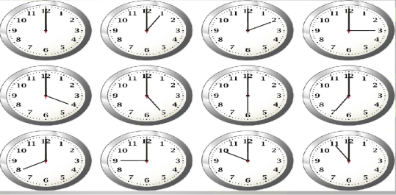
Я
М
Т
Ч
В
Е
Р
О
7.00
10.00 | 12.00 | 9.00 | 1.00 | 4.00 | 11.00 | 2.00 | 6.00
(в тумбочке)
Задание № 1.
Собери пазлы
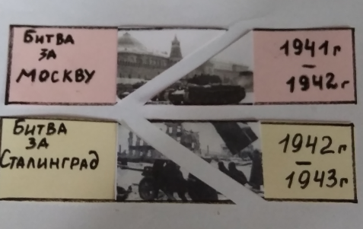
Задание № 2.
1 .- Какое знаменательное событие празднуют 9 мая?
ДЕНЬ ПОБЕДЫ над Фашисткой Германией.
2) - Дата начала Великой Отечественной войны?
22 июня 1941 года в 4 часа утра.
3)-Назови главнокомандующего Советской Армии в годы ВОВ?
Иосиф Сталин.
4) - Дата окончания Великой Отечественной войны?
9 мая 1945 года.
5) - Сколько лет прошло со дня окончания Великой Отечественной войны?
В 2020 году исполнится ровно 75 лет.
Станция «Динамическая»
Пройти полосу препятствий.
Станция «Военно-техническая»
На станции команды находят шифровку, в которой указано, где спрятано задание.
Шифровка:
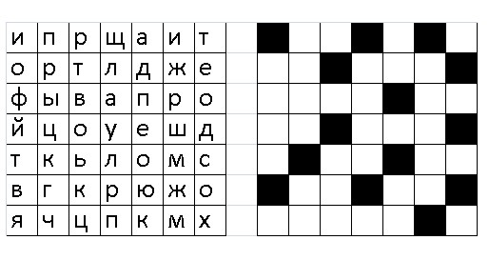
(ищите под ковром)
Задание № 1.
На картинках изображены головные уборы, нужно сказать кому они принадлежат(лётчик, танкист, моряк, пограничник, десантник)
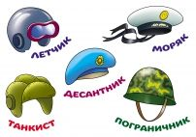
Задание № 2.
Дид.игра «Кому что нужно.»
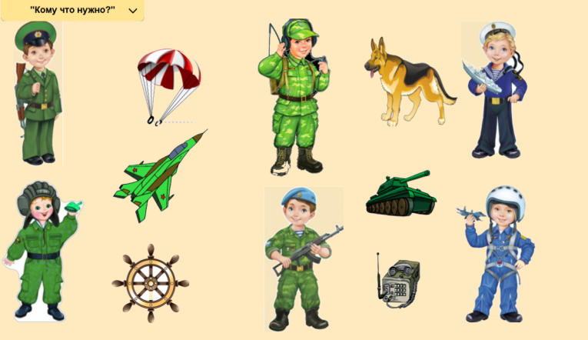
Задание № 3.
Отгадай загадку.(военная техника)

Эта лодка не простая,
А огромная такая!
Защищает наш покой,
Плавает лишь под водой. (Подводная лодка)

Пролетает мимо туч,
Он огромен и могуч.
Совершает свой полёт
Наш военный… (самолёт)

Машина эта непростая,
Машина эта — боевая!
Как трактор, только с «хоботком» -
Всем «прикурить» даёт кругом. (Танк)

Станция «Литературно - художественная»
На станции команды находят шифровку, в которой указано, где спрятано задание.
Шифровка:
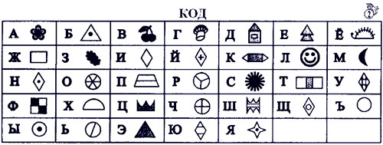
(задание в шкафу)
Задание № 1.
Прочитайте текст. Ответьте на вопросы.

«ДВА ТАНКА»
В одном из сражений советский танк KB (KB – это марка танка) таранил фашистский. Разбит был фашистский танк. Пострадал, однако, и наш. От удара заглох мотор.
Наклонился водитель-механик Устинов к мотору, пытается запустить. Молчит мотор.
Остановился танк. Однако танкисты бой не прекратили. Открыли по фашистам огонь из пушки и пулеметов.
Стреляют танкисты, прислушиваются, не заработает ли мотор. Возится у мотора Устинов. Молчит мотор.
Долгим был бой, упорным. И вот кончились у нашего танка боеприпасы. Совсем беспомощным теперь оказался танк. Одиноко, молча стоит на поле.
Заинтересовались фашисты одиноко стоящим танком. Подошли. Посмотрели – внешне цела машина. Залезли на танк. Бьют коваными сапогами по крышке люка.
– Эй, рус!
– Выходи, рус!
Прислушались. Нет ответа.
– Эй, рус!
Нет ответа.
Вопросы по тексту:
1)Какая марка танка таранила фашистов?
- МТ
- КВ
- ВК
2)Разбили ли фашистский танк?
- Подбили
- Уехал
- Разбили
3)Что сделал советский танк?
- Танк взорвался
- Покинул поле боя
- Не прекращал бой
Задание № 2.
Установи соответствие.
Б.Кохаль «На безымянной
высоте
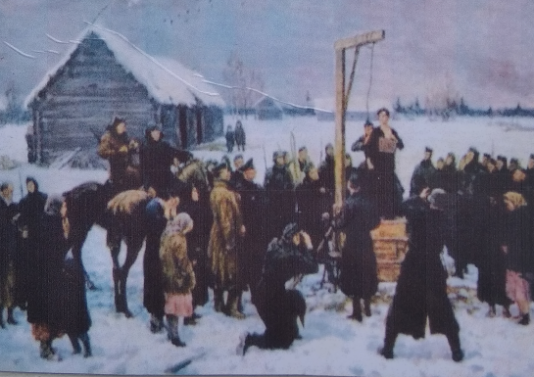
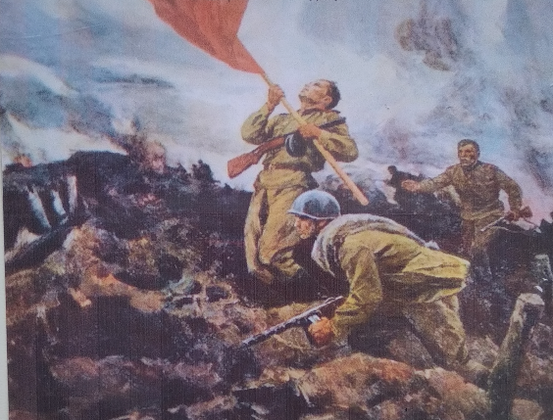
А. Широков «За родину»

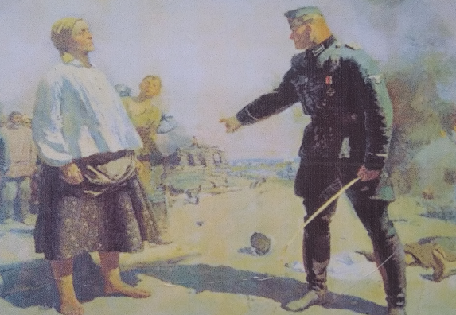
«Подвиг Зои Космодемьянской»

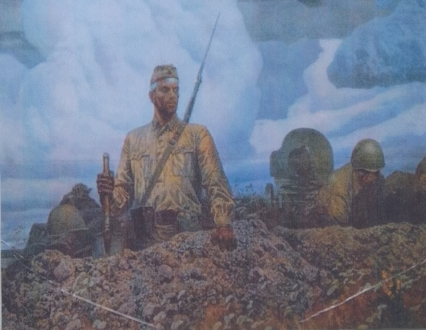
С.Герасимов «Мать партизана»

Станция «Орденоносная»
На станции команды находят шифровку, в которой указано, где спрятано задание.
Шифровка:
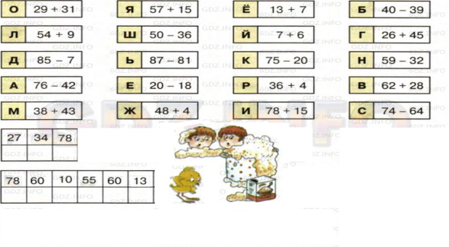
(над доской)

Задание № 1.
Ребята выполняют аппликацию 3д «Орден ВОВ»
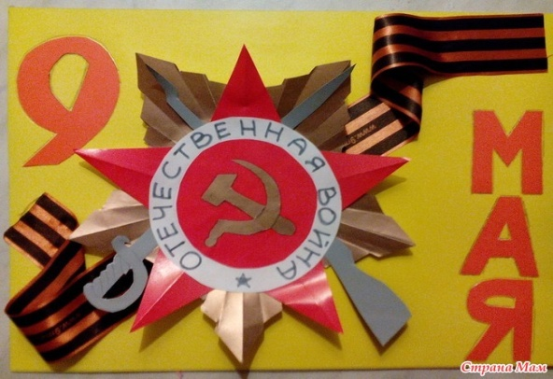
Станция «Победная»
(подсчёт звёзд, вручение знамени победившей команде, награждение участников)

